

**Руководство пользователя**

**по теме 'Учет основных средств по лизингу'**

**Руководство пользователя по теме 'Учет основных средств по лизингу'**

**1 Введение**

1.1

Введение 4

**2 Работа с документами**

|  |  |  |
| --- | --- | --- |
| 2.1 | Ввод в эксплуатацию | 6 |
| 2.2 | Начисление амортизации | 8 |
| 2.3 | Формирование отчетов | 11 |
| 2.4 | Для заметок | 13 |

**Введение**

*Руководство пользователя по теме 'Учет основных средств по лизингу' - 3*

**Введение**

Лизинг (так называемая финансовая аренда) состоит в том, что лизингодатель обязуется приобрести в собственность новое, указанное лизингополучателем, имущество у определенного поставщика и предоставить лизингополучателю это имущество за плату во временное владение и пользование. Предметом договора лизинга могут быть любые непотребляемые вещи. Как правило, это основные средства, за исключением земельных участков и объектов природопользования. При этом в зависимости от условий договора лизингополучатель им еет право выкупить это имущество по окончании договора лизинга, уплатив выкупную цену, либо возвращает его лизингодателю.

По завершении срок а действия договора лизинга и уплаты всей суммы лизинговых платеж ей, включая выкупную цену, объект переводится в состав собственных основных средств.

Далее, рассмотрим особенности работы в программе с таким реквизитом, как выкупная цена. Такж е рассмотрим порядок начисления амортизации на основные средства,

полученные по договору лизинга.

*Руководство пользователя по теме 'Учет основных средств по лизингу' - 4*

**Работа с документами**

*Руководство пользователя по теме 'Учет основных средств по лизингу' - 5*

**Ввод в эксплуатацию**

Рассмотрим некоторые особенности постановки на учет основных средств полученных по

договору лизинга.

**Рис. 1.1. Исследователь/Документ "ОС. Акт ввода в эксплуатацию"**

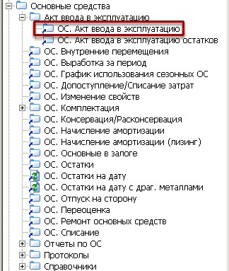

В Исследователе отк рыть документ **ОС. Акт ввода в эксплуатацию**.

**Рис. 1.2. Диалоговая форма документа "ОС. Акт ввода в эксплуатацию"**

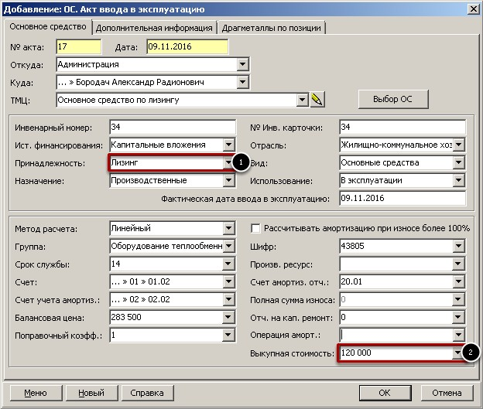

При заполнении рек визитов формы докум ента необходимо обратить внимание на следюущее. В поле **Принадлежность** выбрать значение **Лизинг (1)**. В правой ниж ней части формы появится поле **Выкупная стоимость (2)**. Меньше выкупной стоимости не мож ет быть начислена амортизация на основное средство.

**Начисление амортизации**

По начислению амортизации следует пом нить следующее.

В **стандартный** документ начисления амортизации на основные средства попадают позиции, введенные в предыдущем месяце. При этом, документ начисления амортизации будет от первого числа месяца. Пример: ввод в эксплуатацию ОС был в октябре, первое начисление амортизации будет от 1-го ноября.

В документ начисления амортизации на основные средства **по лизингу** попадают позиции, введенные в текущем месяце. Документ начисления амортизации будет от последнего

числа месяца. Пример: ввод в эксплуатацию ОС был в октябре, первое начисление

амортизации будет от 31-го октября.

**Рис. 2.1. Исследователь/Документ ОС. Начисление амортизации (лизинг)"**

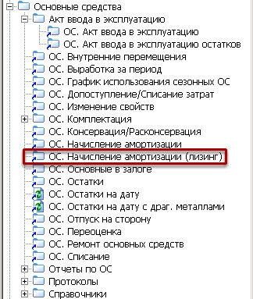

В Исследователе отк рываем документ **ОС. Начисление амортизации (лизинг)**.

**Рис. 2.2. Диалоговая форма документа "ОС. Начисление амортизации (лизинг)"**

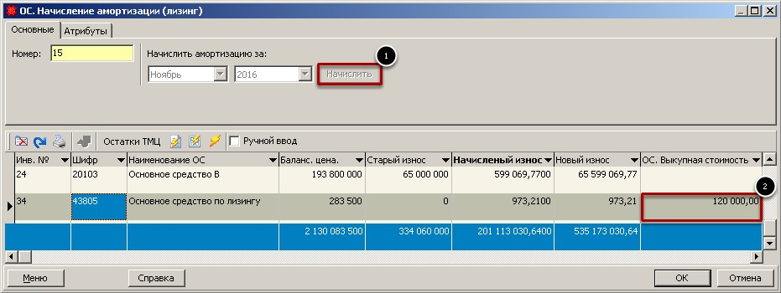

После начисления амортизации (кнопка **Начислить**) **(1)**, мож но просмотреть данные по документу. По документу **ОС. Начисление амортизации (лизинг)** в признаках существующей карточки добавлен признак **ОС. Выкупная стоимость (2)**. В табличной части м ож но настроить отображ ение соответствующую колонку.

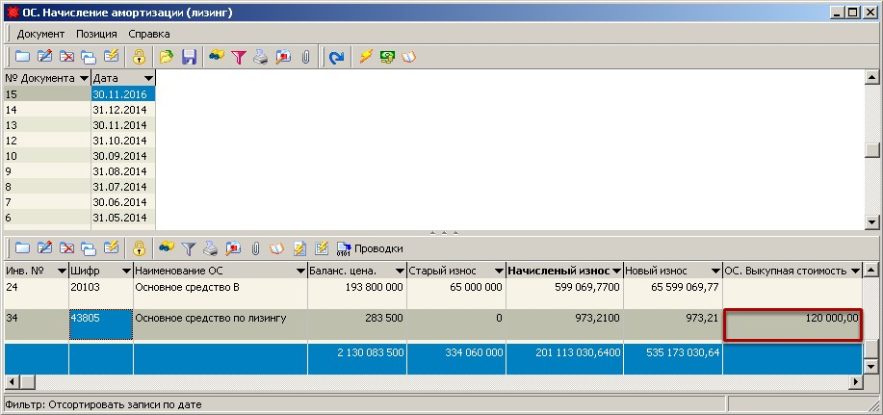

*Руководство пользователя по теме 'Учет основных средств по лизингу' - 10*

**Ф ормирование отче тов**

На основании данных по документу **ОС. Начисление амортизации (лизинг)** мож но сформировать отчеты.

Для этого необходим о выполнить ниж еприведенные действия.

**Рис. 3.1. Исследователь/Документ ОС. Начисление амортизации"**

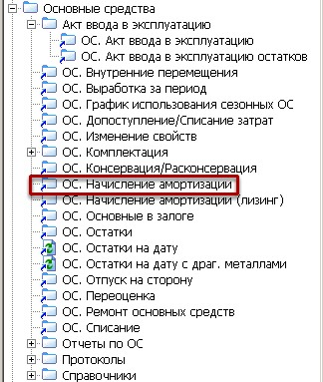

В Исследователе отк рыть документ **ОС. Начисление амортизации**.

**Рис. 3.2. Документ "ОС. Начисление амортизации"/Отчеты**

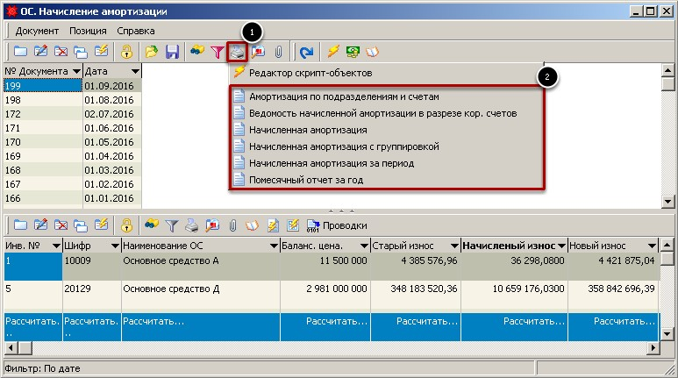

Затем, наж ать на кнопку **Печать (1)** и выбрать требуемый отчет **(2)**. В отчеты попадут данные из 2-х документов начисления амортизации: **ОС. Начисление амортизации** и **ОС. Начисление амортизации (лизинг)**.

Прямой вызов печатных форм по документу **ОС. Начисление амортизации (лизинг) не предусмотрен**.

**Для заметок**

*Руководство пользователя по теме 'Учет основных средств по лизингу' - 13*